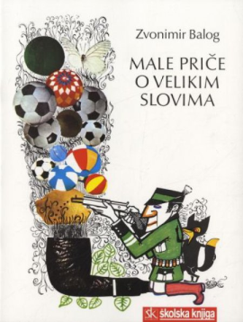
UPOZNAJ PISCA ZVONIMIRA BALOGA I NJEGOVA ČUDESNA SLOVA ČITAJUĆI KNJIGU MALE PRIČE O VELIKIM SLOVIMA.
- KOJE SLOVO POSEBNO VOLIŠ? ___________________________________
- KOJE SLOVO SE U PRIČI RAZBOLJELO?
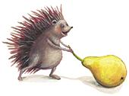
_________________________________________
KOJE GLASOVE ČUJEŠ U RIJEČI ŽIVOTINJE SA SLIKE?
____ ____ ____
NACRTAJ MAŠTOVITO SLOVO PO IZBORU.
UPOZNAJ PISCA ZVONIMIRA BALOGA I NJEGOVA ČUDESNA SLOVA ČITAJUĆI KNJIGU MALE PRIČE O VELIKIM SLOVIMA.
- KOJE SLOVO POSEBNO VOLIŠ? ___________________________________
- KOJE SLOVO SE U PRIČI RAZBOLJELO?
_________________________________________
KOJE GLASOVE ČUJEŠ U RIJEČI ŽIVOTINJE SA SLIKE?
____ ____ ____
NACRTAJ MAŠTOVITO SLOVO PO IZBORU.

